請遵守下列規定
未遵守規定者將視為 資格不符無法列入評選

- 請勿更動封面設計與排版
- 封面僅能出現
提案名稱、
報名序號、
團隊名稱
- 團隊名稱請勿使用校名

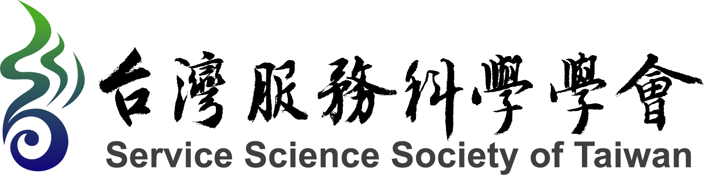

2023 InnoConnect+
全國服務創新跨界共創大賽

提案名稱：服務創新模式(示意)

報名序號：2023901AAAA(示意)

團隊名稱：服務科學改變世界(示意)

